Tutorial para criação do Currículo Lattes

Para que o currículo lattes esteja disponível na plataforma é necessário um prazo de 24 horas. Assim, o cadastro deve ser feito com antecedência.
Observação: melhor realizar o cadastro por um computador.

Antes de começar o cadastro é importante ter os seguintes dados completos:

- CPF e RG (importante ter os documentos e não apenas os números); para estudantes estrangeiros que ainda não tenham CPF é preciso ter os dados do passaporte;
- Endereço residencial completo;
- e-mail do estudante;
- Foto de rosto do estudante que será cadastrado. Essa foto poderá ter no máximo 70k de resolução. As fotos tiradas pela câmera do celular têm resolução maior. Uma alternativa rápida é abrir uma foto no celular e tirar um print. Esse print terá menos de 70k.
Acessar o link: https://wwws.cnpq.br/cvlattesweb/pkg_cv_estr.inicio

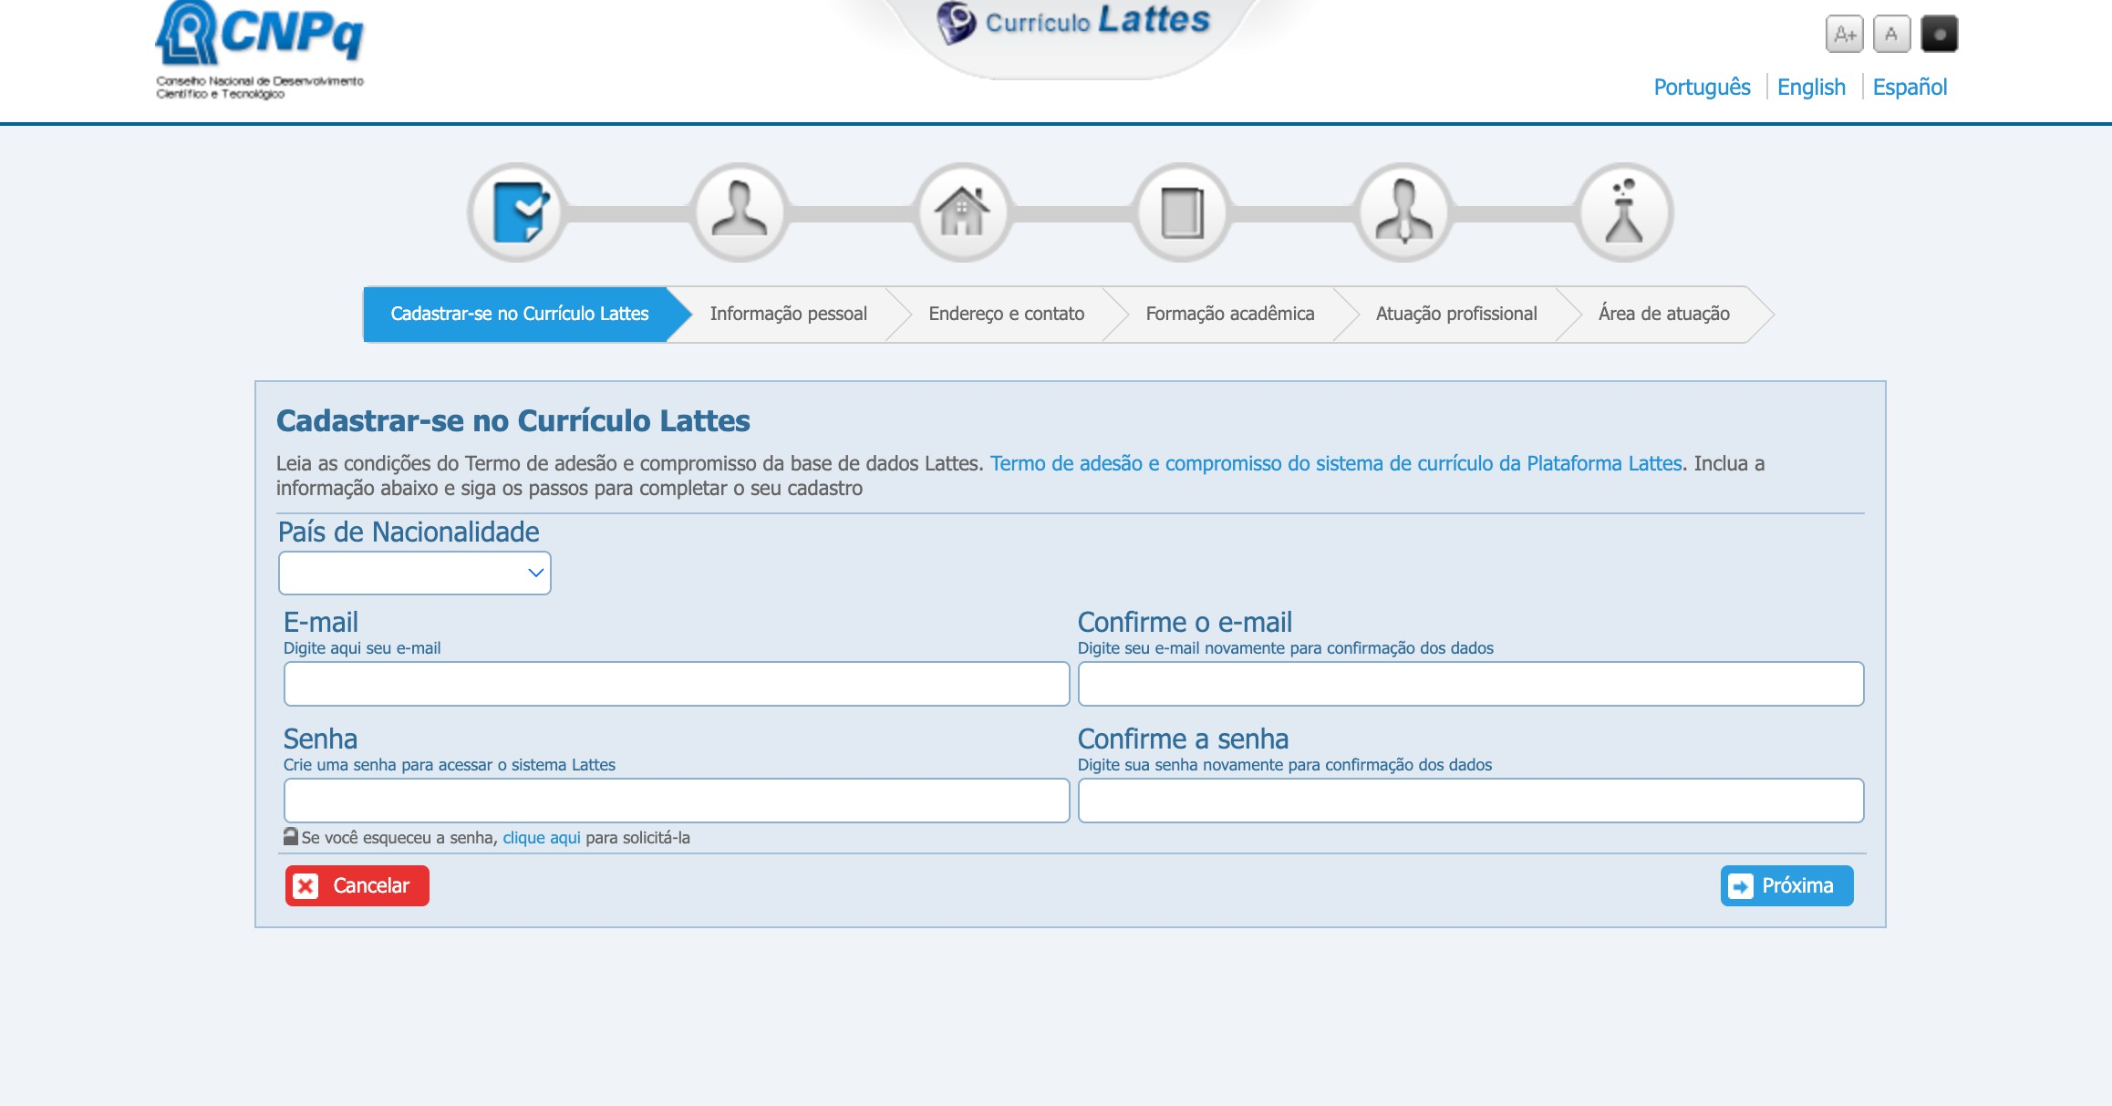
A primeira tela é a “Cadastrar-se no Currículo Lattes”
Nesta tela será necessário escolher a nacionalidade, indicar o e-mail e informar uma senha para acessar o lattes. Tanto o e-mail quanto a senha precisam ser informados duas vezes. Muita atenção ao endereço de e-mail, o(a) estudante deve cadastrar um e-mail que tenham facilidade em acessar para confirmar as informações.

Importante: anotar a senha informada, ela será necessária para a finalização do cadastro da bolsa no sistema do CNPq.

Após preencher todas as informações, clicar em“Próxima” A segunda tela é a “Informação Pessoal”:

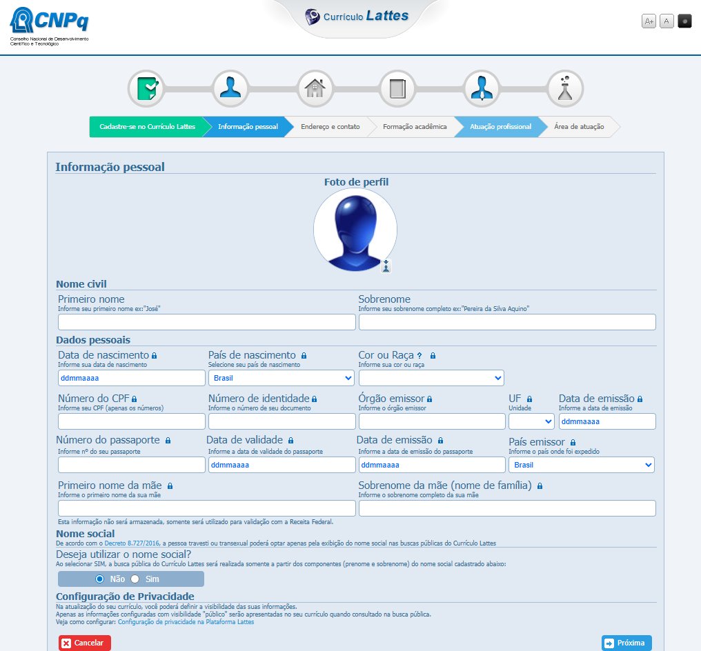
No início da página tem a foto de perfil, clicando no ícone azul irá aparecer a opção para inserir a foto.

Nesta página, todos as informações precisam ser apresentadas, menos as referentes ao passaporte.

Caso o estudante não seja brasileiro e tiver apenas passaporte, não é necessário informar CPF e RG.

Caso o(a) estudante use um nome diferente do que está nos documentos, clicar em “SIM” no quadro abaixo da pergunta “Deseja usar o nome social?” e informar o nome.

Após completar todos os dados, clicar em “Próxima”.

A terceira página é “Endereço de Contato”: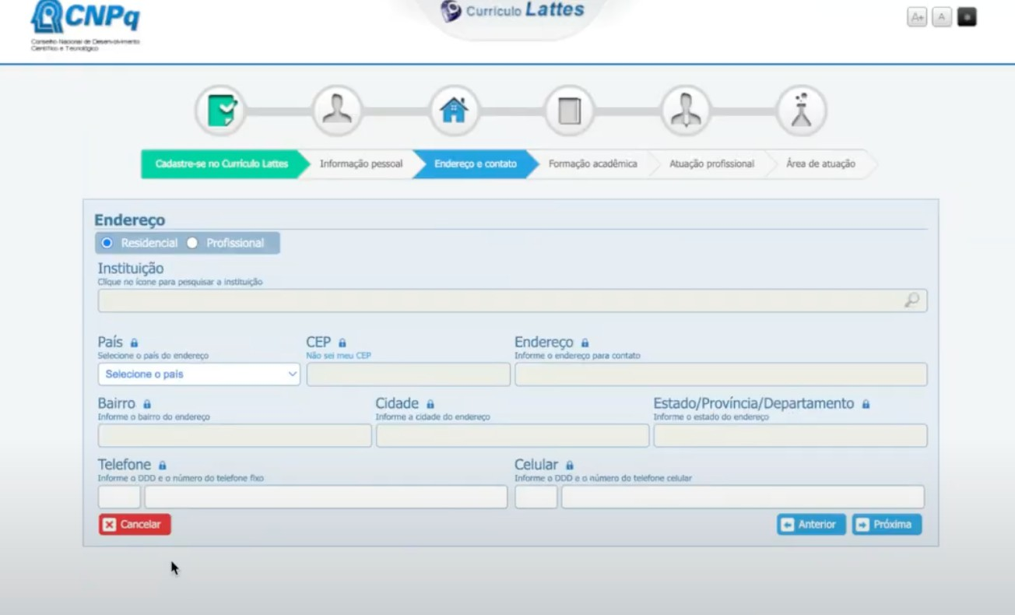
Nesta página, o espaço “Instituição” deve ser deixado em branco.

Depois de indicar o país, informe o CEP e o sistema irá completar o endereço. Verifique se o endereço está correto e informe o número da residência.

Observação: os dois espaços de telefone devem ser preenchidos. Se o estudante tiver celular, inserir o mesmo número nos dois lugares. Também pode ser informado um número de celular de pais ou responsáveis ou mesmo um número da escola. Sem preencher os dados de telefone e celular o cadastro não será finalizado.

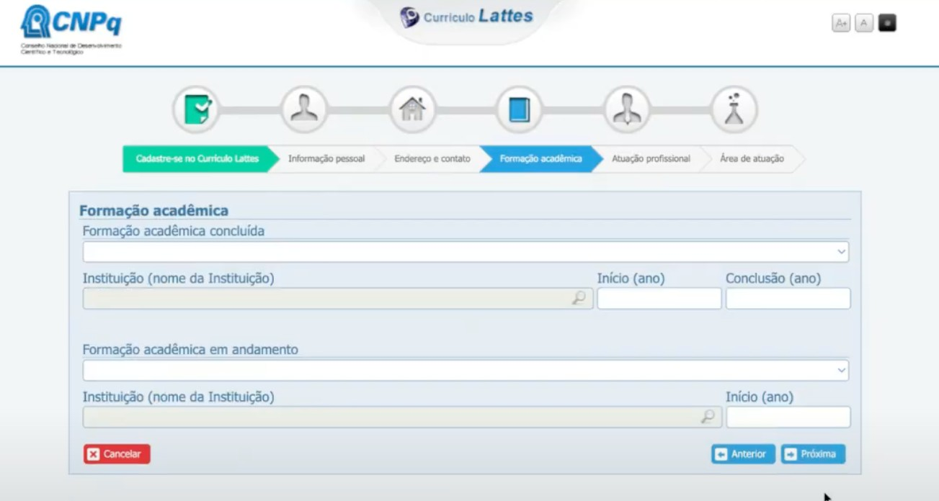
Após o preenchimento, clicar em próxima e seguir para a quarta página “Formação Acadêmica”
Para estudantes do Ensino Fundamental

Deixar a parte de formação acadêmica concluída em branco.
Preencher a parte de formação acadêmica em andamento com os dados da escola.

Para estudantes do Ensino Médio

Na formação acadêmica concluída: inserir as informações da escola em que cursou o Ensino Fundamental (caso tenha estudado em mais de uma, basta informar a escola em que cursou o 9º ano).

Na formação acadêmica em andamento: inserir os dados da escola.

Para o preenchimento desses dados será necessário clicar na lupa e aparecerá a mensagem buscar instituição.
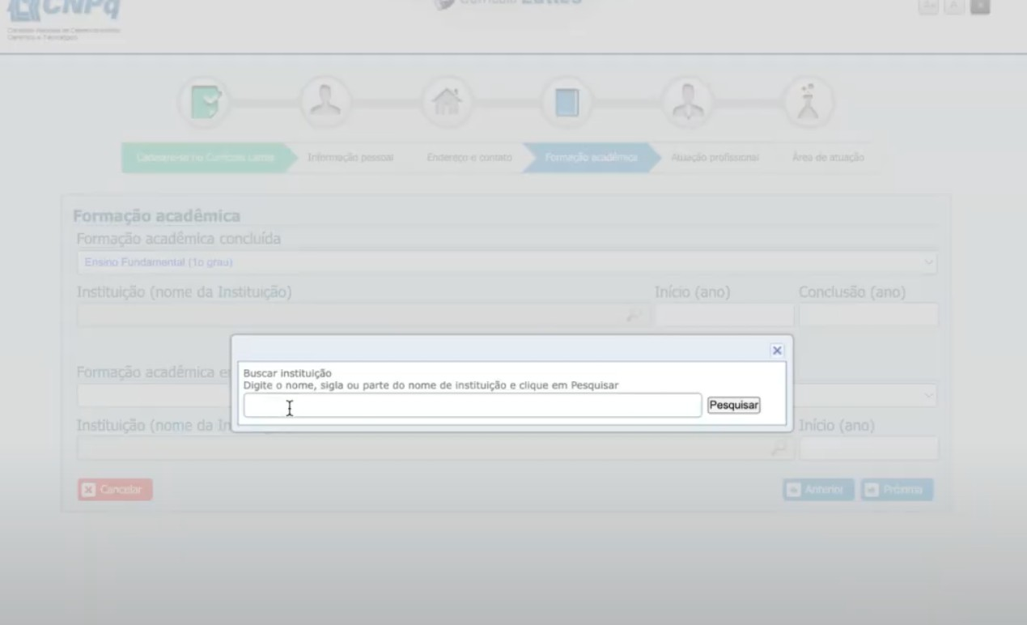
Em buscar instituição, indicar o nome da escola e clicar em pesquisar. Vai aparecer uma nova tela com o nome da escola.
Observação: existem escolas com o mesmo nome no país, por exemplo, Colégio Estadual Paulo Freire. Caso tenha mais de uma opção, escolha a que tenha o nome da cidade ou que tenha indicação de ser em Pernambuco.

Após inserir os dados desta tela, clicar em “Próxima”

A quinta tela é “Atuação Profissional”:

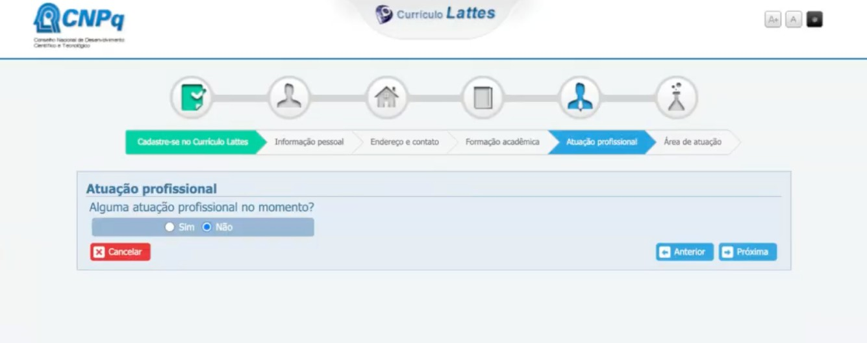

Esta tela não precisa ser preenchida, clicar em “Próxima”.
A última página é “Área de Atuação”, também não precisa ser preenchida. Apenas clicar em “Próxima”
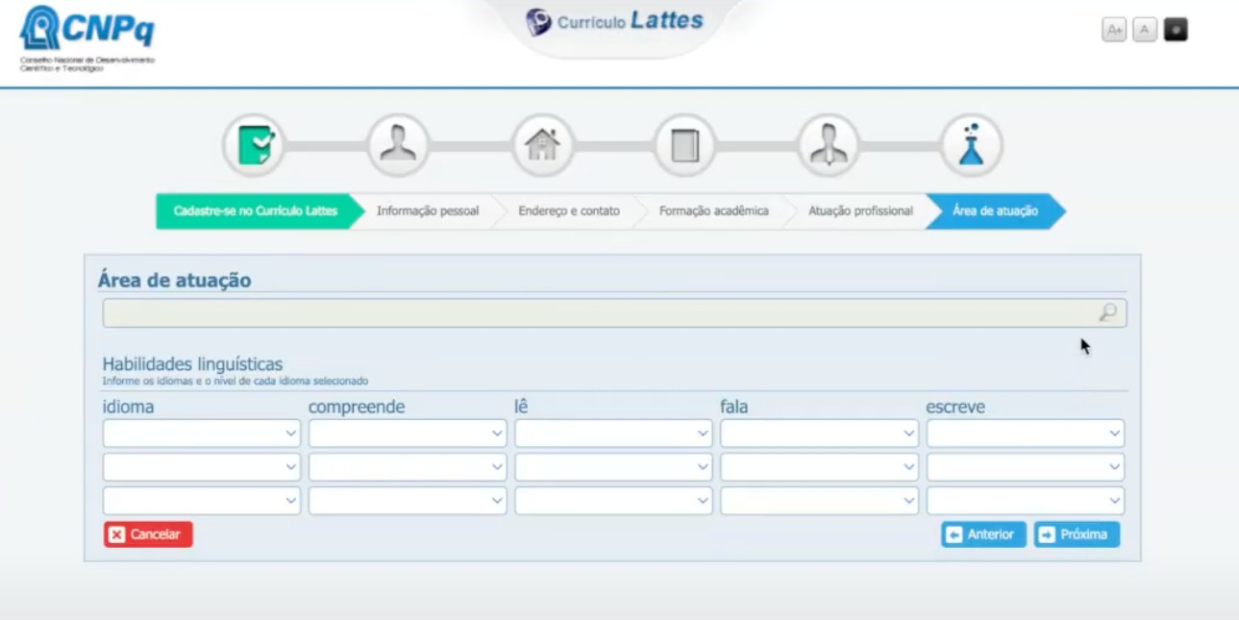

Aparecerá uma tela de confirmação como o exemplo abaixo:

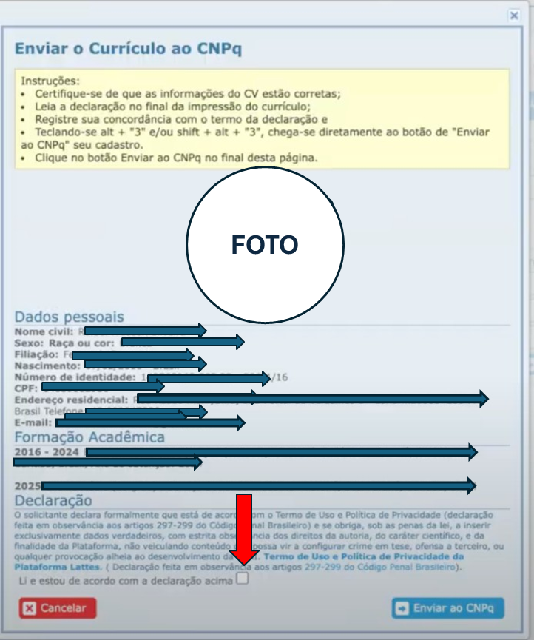
Depois de confirmar os dados indicados pelas setas, clicar no “Li e estou de acordo” indicado pela seta vermelha e clicar em “Enviar ao CNPq”

Por fim, irá aparecer a informação, clicar em ok:
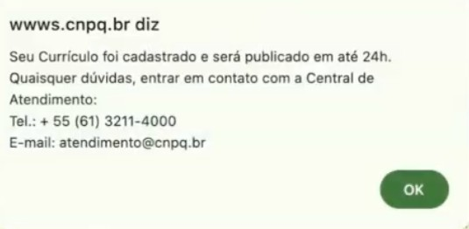
Isso significa que o currículo foi corretamente preenchido e encaminhado ao CNPq e em até 24 horas está disponível na página do CNPq.
Após 24 horas entrar na plataforma Lattes pelo link:
https://buscatextual.cnpq.br/buscatextual/busca.do?metodo=apresentar
Indicar o nome completo do estudante. Selecionar “Demais pesquisadores” e clicar em buscar.

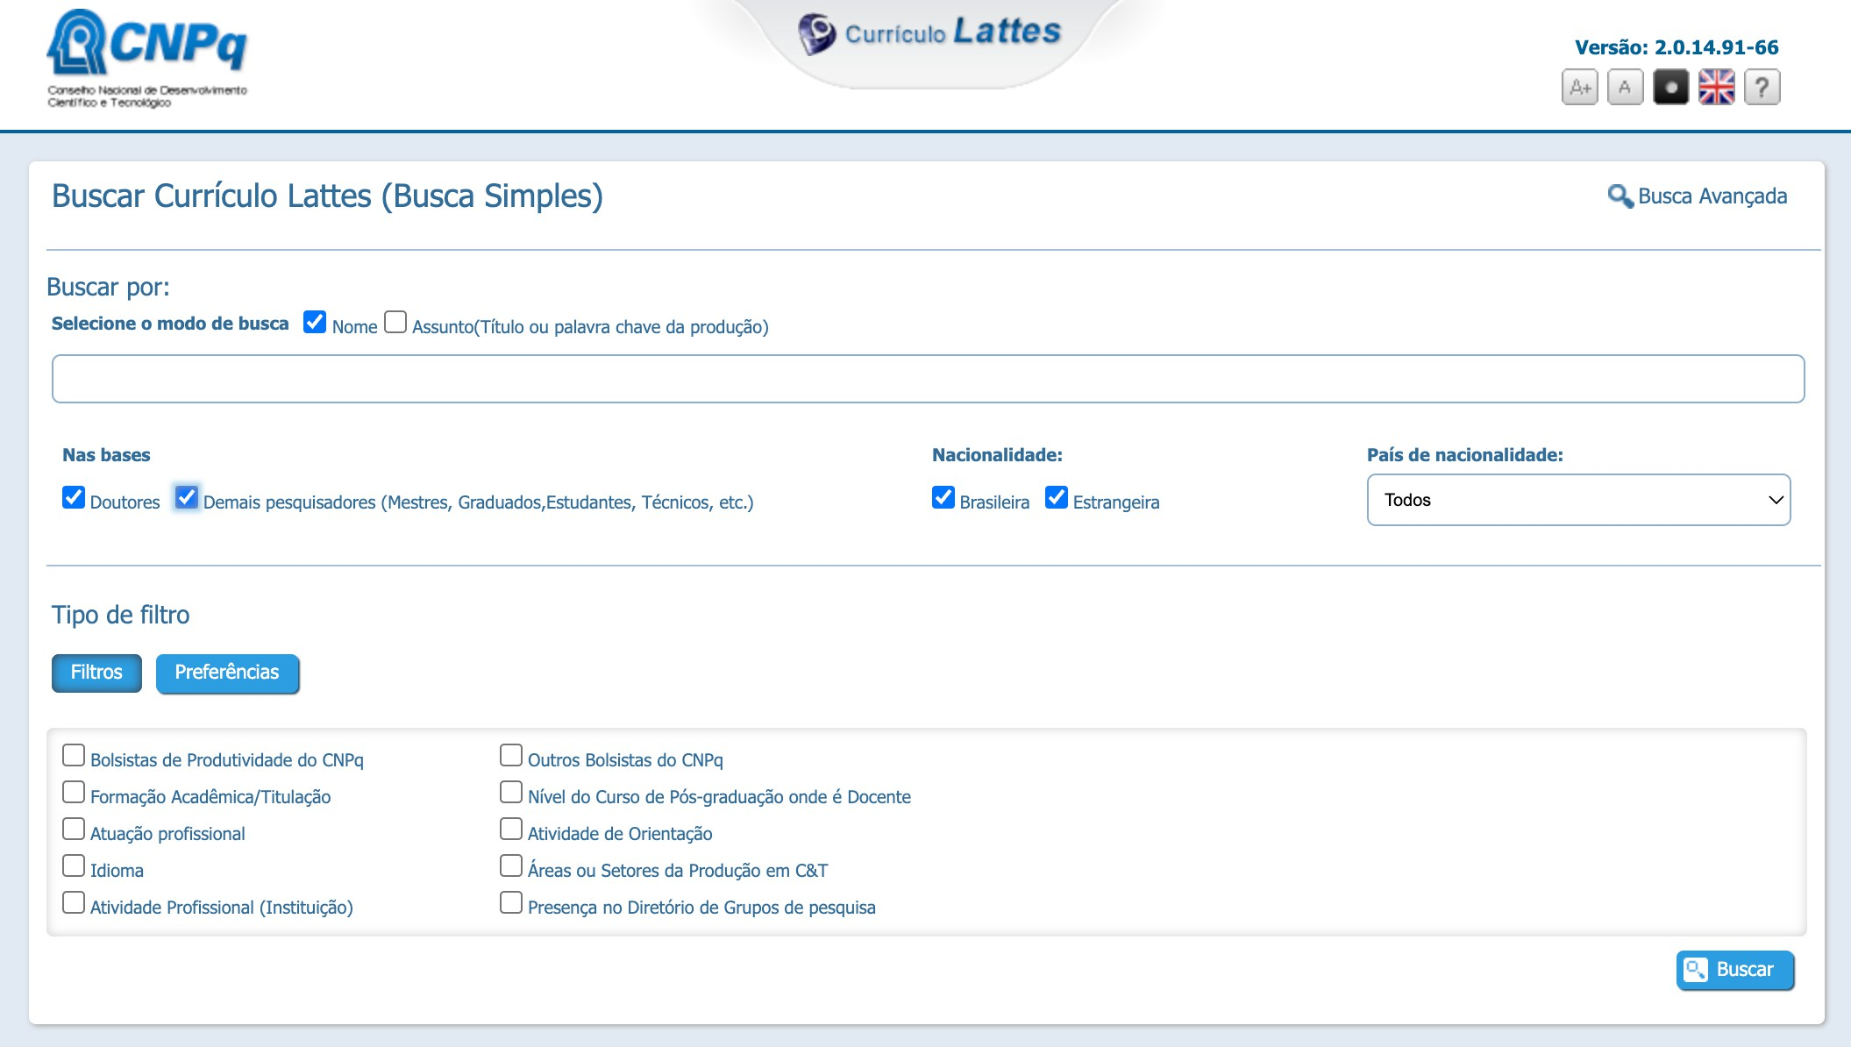

Clicar no nome do aluno. Como no exemplo, clicar em “Pedro Lemos”
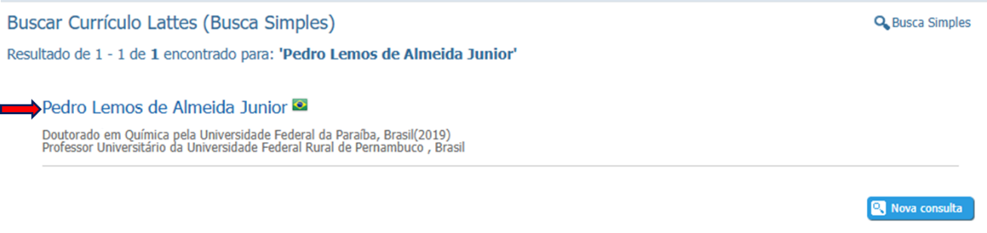
Clicar em abrir currículo.
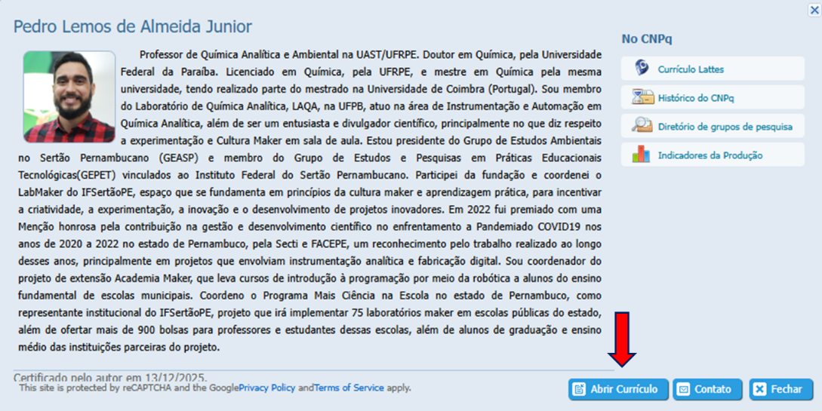
Quando abrir a página do currículo copiar o endereço assim como indicado no exemplo:

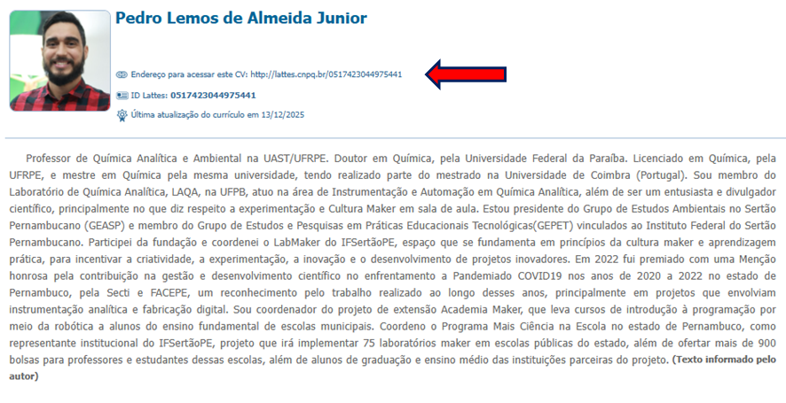

O endereço para acessar este CV deve ser copiado e com todos os links dos currículos dos alunos em mãos, enviar para o e-mail maisciencianaescola@ifsertao-pe.edu.br a tabela a seguir os dados dos alunos selecionados, principalmente o CPF e o currículo lattes.

Dados dos Estudantes Bolsistas da Escola: ___________________________________________________________________________________

Nome do(a) estudante | E-mail | Telefone | CPF | Link do currículo lattes

___________________________,___/___/______
(Local e Data)

___________________________________________________
(Assinatura do coordenador do laboratório ou da gestão da escola)

